Слагање сила различитог правца

Слагање сила је, као што већ знате, налажење резултанте две или више сила. До сада сте учили само слагање сила истог правца, а сада је потребно да нешто научите и о слагању сила различитог правца.
Резултанта две силе различитих праваца које имају исту нападну тачку може се наћи графичком методом која се назива "метод паралелограма".
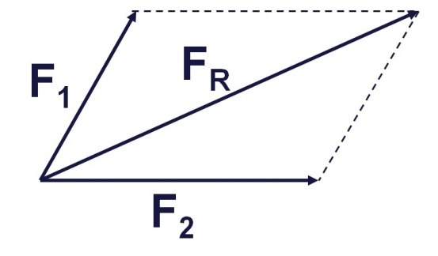
Силе чију резултанту треба наћи представе се одговарајућим усмереним дужима - векторима - а након тога се конструише паралелограм чије су две странице поменуте усмерене дужи. Дијагонала тог паралелограма има правац и смер резултантне силе док је дужина дијагонале сразмерна бројној вредности резултантне силе.

У специјалном случају када силе заклапају угао од 90 степени можете и да израчунате бројну вредност резултантне силе (Како ?).

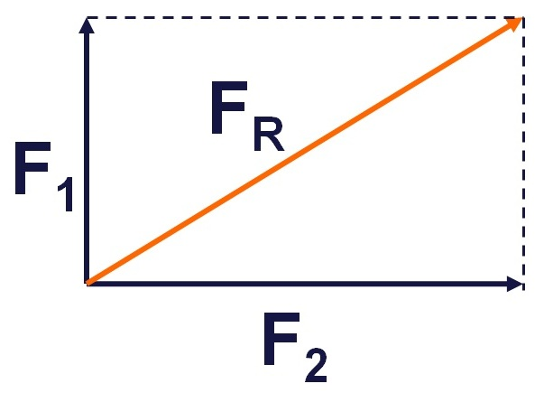

Разлагање силе

Приликом слагања сила две силе замењујемо једном резултантном силом. Може се рећи да је разлагање сила супротан поступак јер подразумева замену деловања једне силе деловањем две силе. Те две силе чије деловање замењује деловање полазне силе називају се компонентама силе. Дакле процесом разлагања силе сила се разлаже на своје компоненте. Ако се сила F разложи на силе F₁ и F₂ онда је њихова резултантна сила управо сила F.
Најпре нацртамо усмерену дуж која представља силу и из почетка те усмерене дужи повучемо две линије x и y дуж праваца по којима желимо да разложимо силу. Потом из врха усмерене дужи повучемо испрекидану линију паралелну са осом y па у пресеку те испрекидане линије и осе x добијемо врх усмерене дужи F_{x.} На сличан начин добијамо врх усмерене дужи F_{y.}
Дакле компоненте силе добијамо конструкцијом одговарајућег паралелограма при чему је сила дијагонала тог паралелограма а њене компоненте су странице тог паралелограма

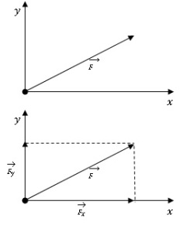

Поступак разлагања сила се најчешће користи онда када сила не делује у правцу кретања тела већ под неким углом. У том случају разлажемо силу на компоненту у правцу кретања (то је такозвана паралелна компонента) и компоненту нормалном на правац кретања (то је такозвана нормална компонента).

